„Pole magnetyczne i zjawisko indukcji elektromagnetycznej”
- (2p) Wektor indukcji pola magnetycznego w odległości 2cm od prostoliniowego przewodu wynosi 12mT. Oblicz wartość natężenia w odległości 8cm od tego przewodu.
- (2p) Przewodnik w kształcie kołowej pętli ogranicza pole powierzchni równe 16πcm². Oblicz natężenie prądu płynącego przez przewodnik, jeśli w środku pętli induktora magnetycznego ma wartość 4π×10⁻⁶T.
- (2p) Ile zwojów drutu trzeba nawinąć na szpulkę o promieniu 5cm i długości 20cm, aby po przepuszczeniu prądu o natężeniu 10mA wewnątrz utworzonej zwojnicy powstało pole o indukcji 4π×10⁻⁵T.
- (1p) W pole magnetyczne wpada proton i zostaje odchylony jak na rysunku. Wyznacz wektor indukcji tego pola.
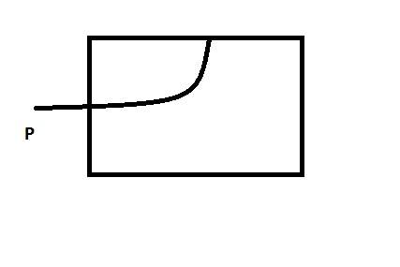
- (3p) Na prostoliniowy przewodnik o długości 200cm, przez który płynie prąd o natężeniu 1A działa siła elektromagnetyczna 0,1N. W którą stronę zwrócony jest prostopadły do płaszczyzny kartki wektor indukcji pola magnetycznego i jaką ma wartość?
- (1p) Podaj dwa warunki konieczne do wzbudzenia prądu indukcyjnego.
- (2p) W polu magnetycznym znajduje się ramka o boku 10cm. Powierzchnia ograniczona ramką jest prostopadła do linii pola magnetycznego. Wyznacz SEM w ramce, jeśli w czasie 2s indukcja pola magnetycznego zmalała jednostajnie o 0,2.
- (1p) W której sytuacji nie indukuje się SEM? 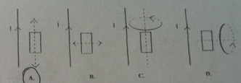
- (1p) Magnes sztabkowy przesuwany jest z prędkością v. Kierunek prądu indukcyjnego w zwoju w chwilach t_{k} i t_{l} gdy środek magnezu jest w punktach K i L wskazuje: 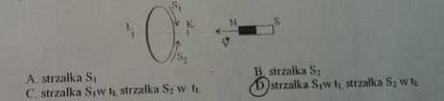
- (2p) Wyznacz promień okręgu po którym poruszałby się elektron wystrzelony z prędkością 10000m/s prostopadle w pole magnetyczne o indukcji 0,2mT.

